产权交易网上竞价操作程序

第一步：竞买人在浏览器地址栏输入地址（http://www.ordosggzyjy.com）登陆交易网，如下图，点击“产权交易”模块，进入产权交易专网。
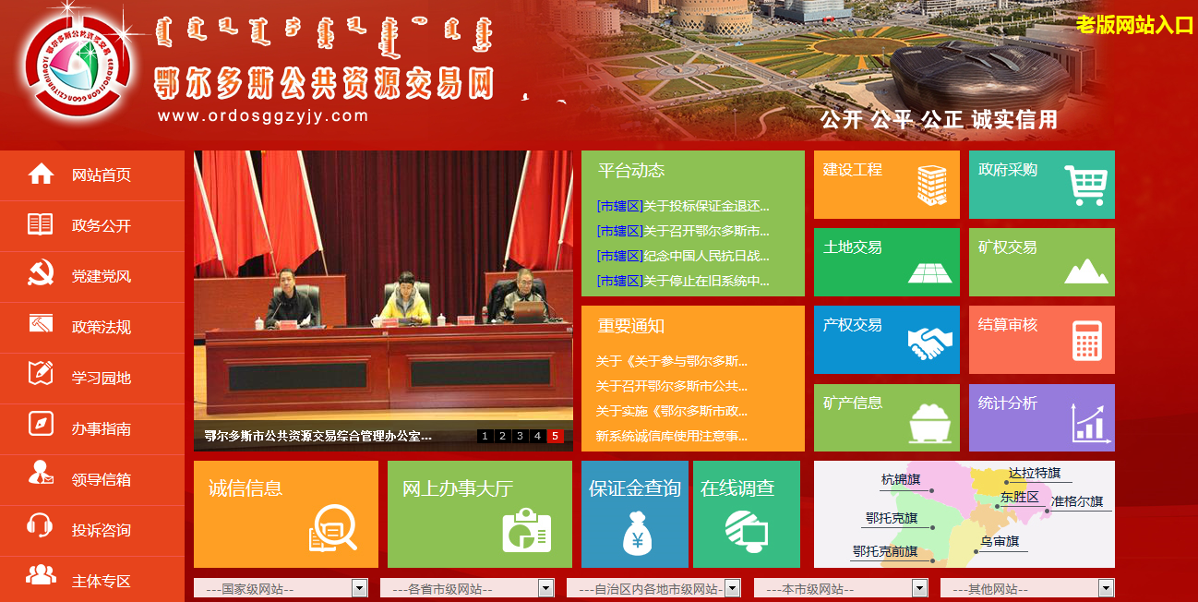
第二步：找到所要竞买的公告，点击进入，详细阅读拍卖公告后，点击公告最下方的“我要报名”。
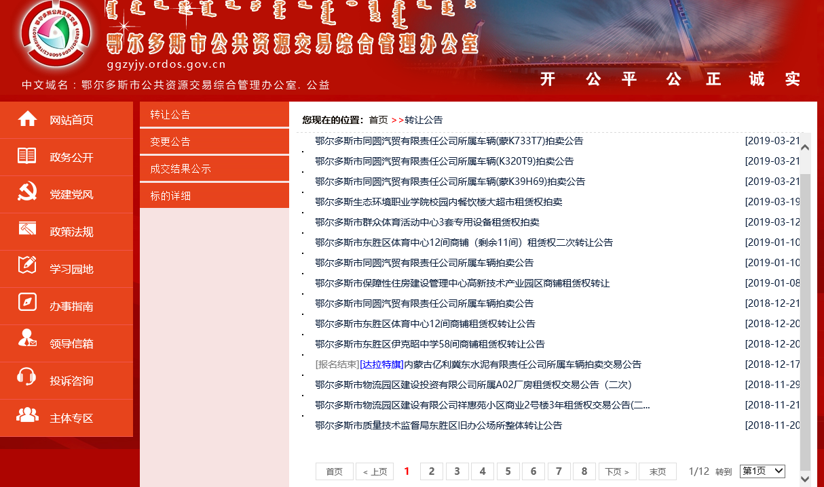
第三步：点击“我要报名”按钮后跳转“鄂尔多斯市电子招投标交易平台主体”登陆界面（如下图）。
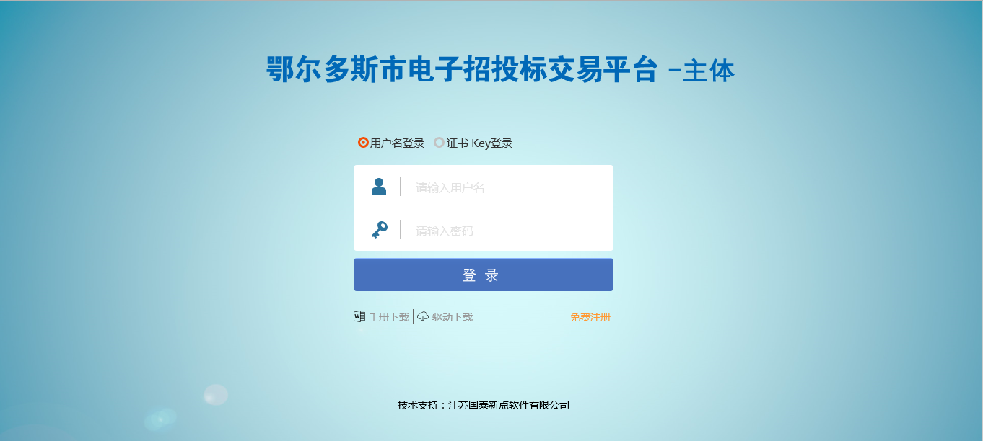
点击“免费注册”按钮后跳转到“新点电子招投标交易平台网员网上注册”页面（如下图），按要求填写好网员信息，选择“产权交易-意向受让方”完成网员注册。
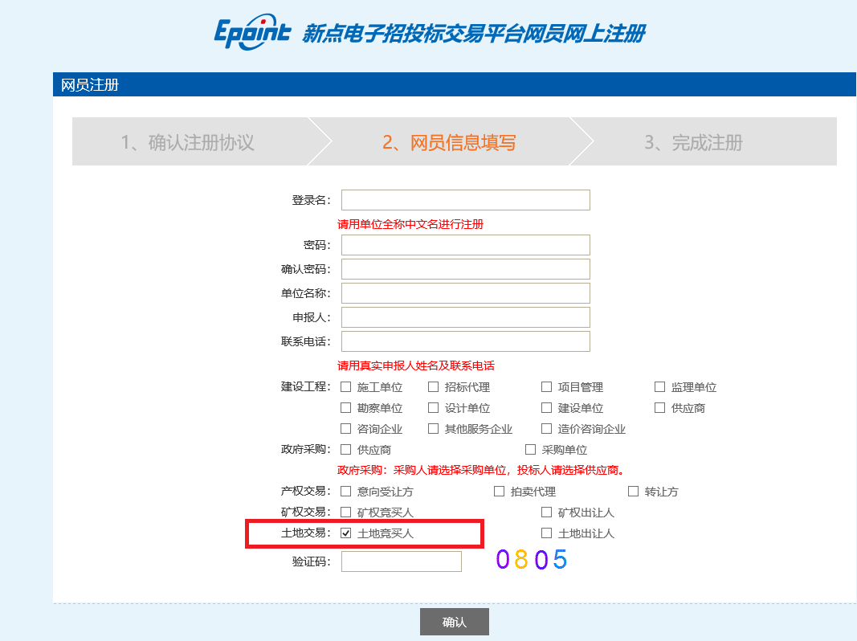
点击“确认”按钮后进入“意向受让方诚信库管理”页面（如下图），竞买人填写好信息并上传相应资料的原件扫描件后自动完成主体库注册。（竞买人务必保证所填写的信息和上传资料真实、有效、完整，否则导致投标（竞买）无效由其自行承担相关责任）
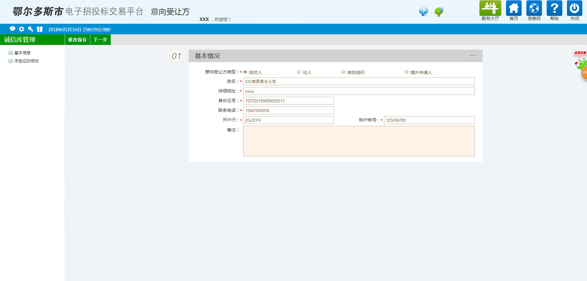

第四步：办理CA锁
竞买人登录鄂尔多斯市公共资源交易综合管理办公室网站（http://www.ordosggzyjy.org.cn/TPFront/），依次点击“首页”-“办事指南”-“办事须知”-“CA”办理栏目，按照CA办理一次性告知书要求办理CA锁。

第五步：报名。登录主体平台后，点击“意向受让方”进入以下界面。点击右侧报名处的小铅笔符号。
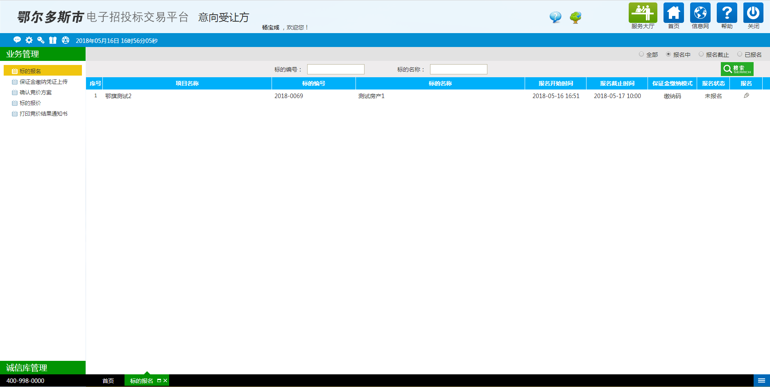
第六步：确认报名信息。点击图中的“新增意向受让方”，确认系统自动生成的信息，无误后点击“添加并关闭”。最后点击下一步。
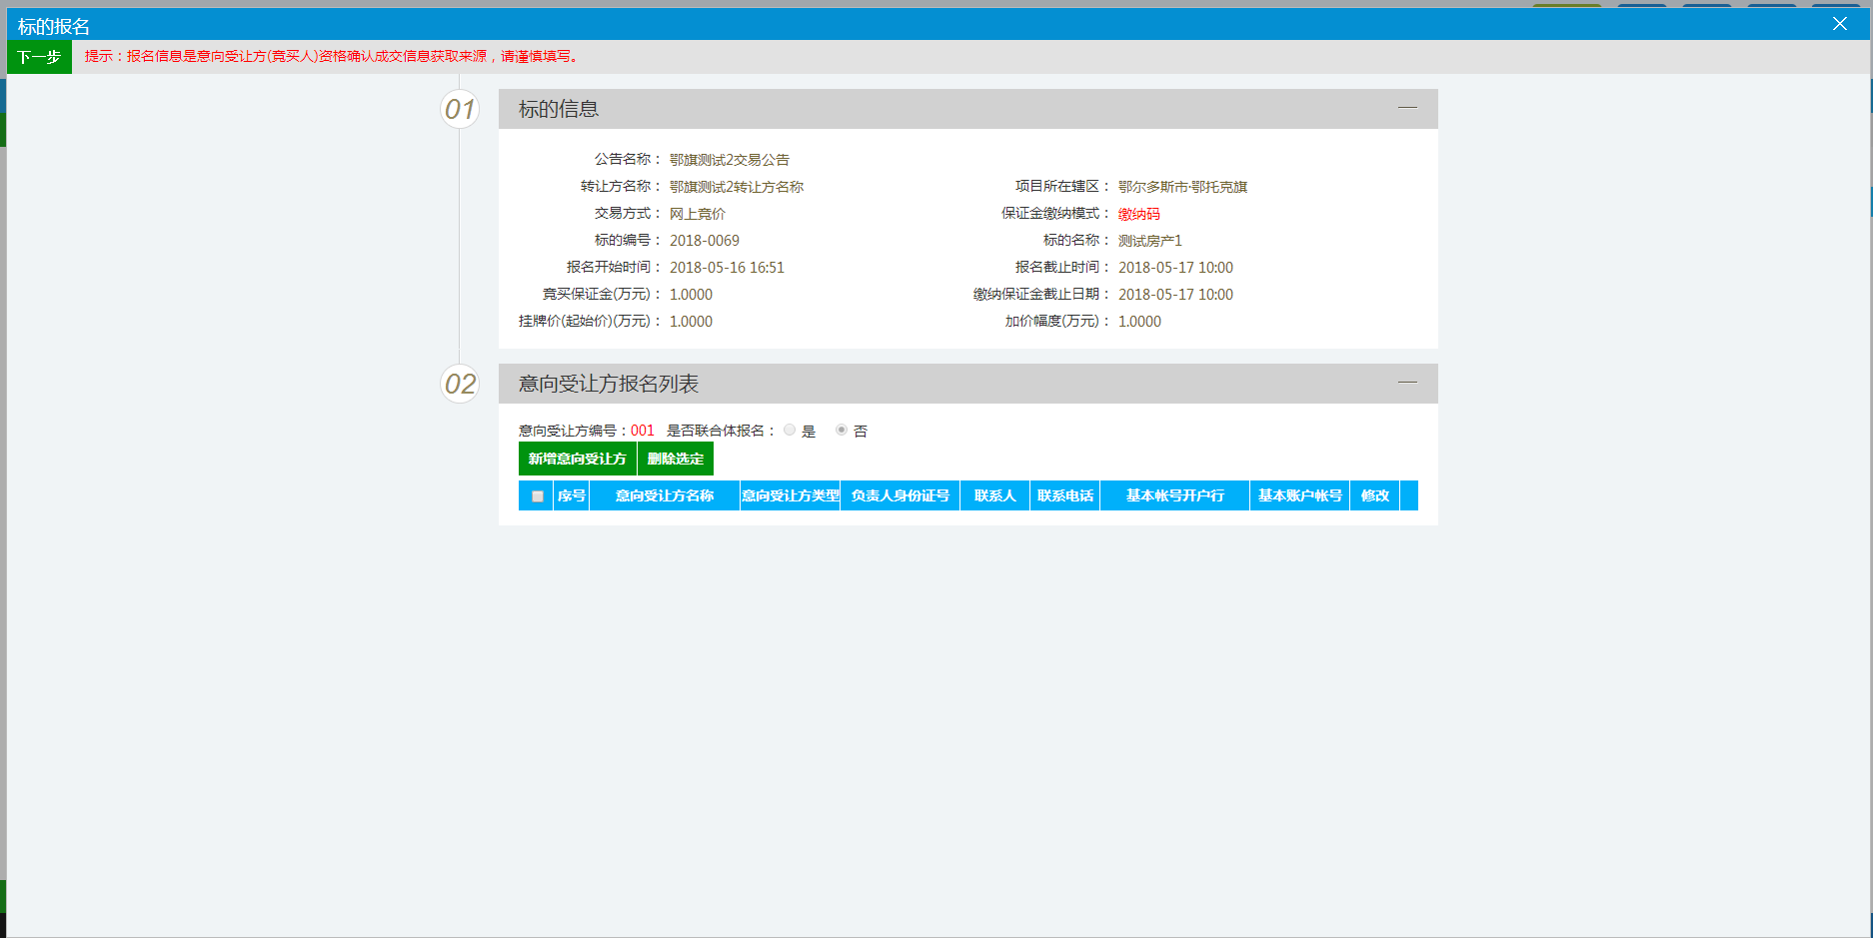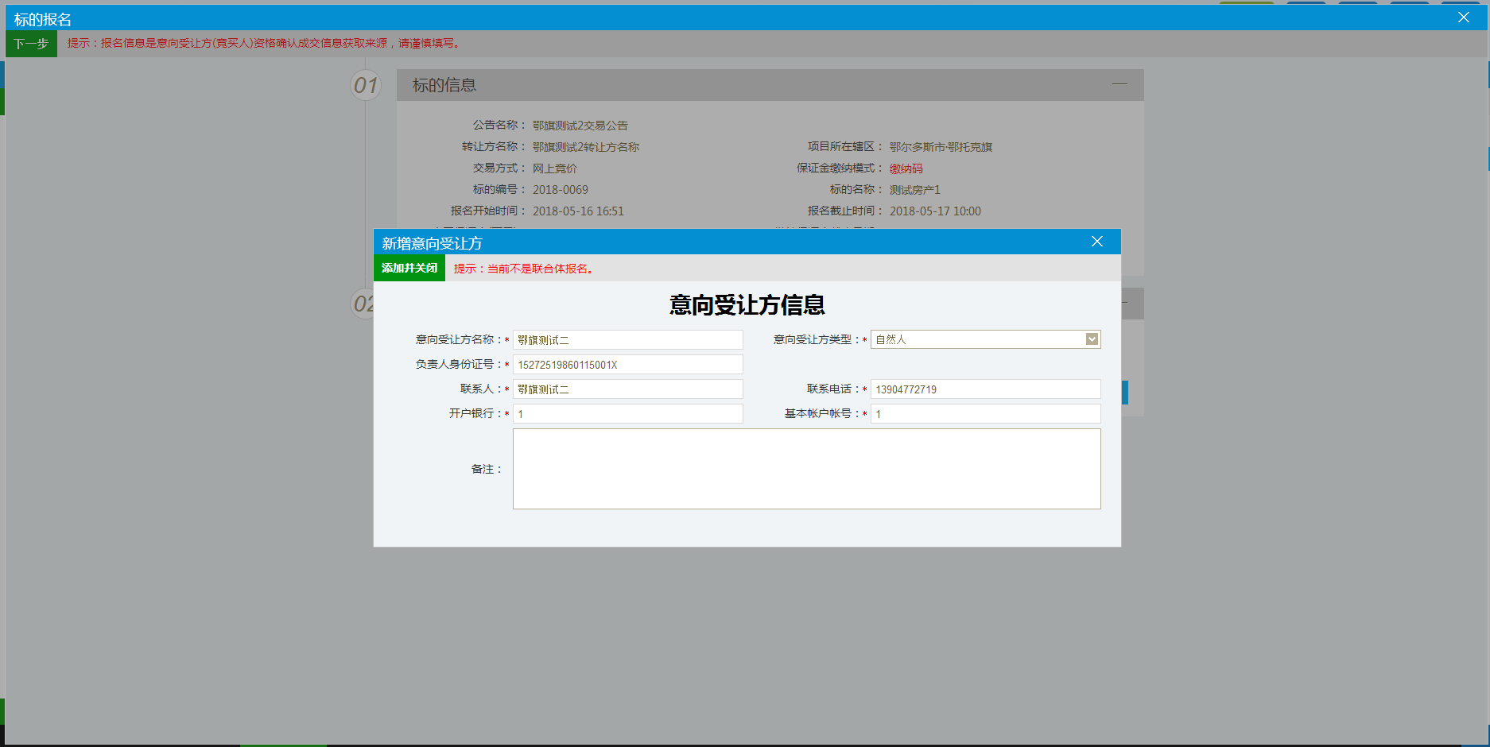
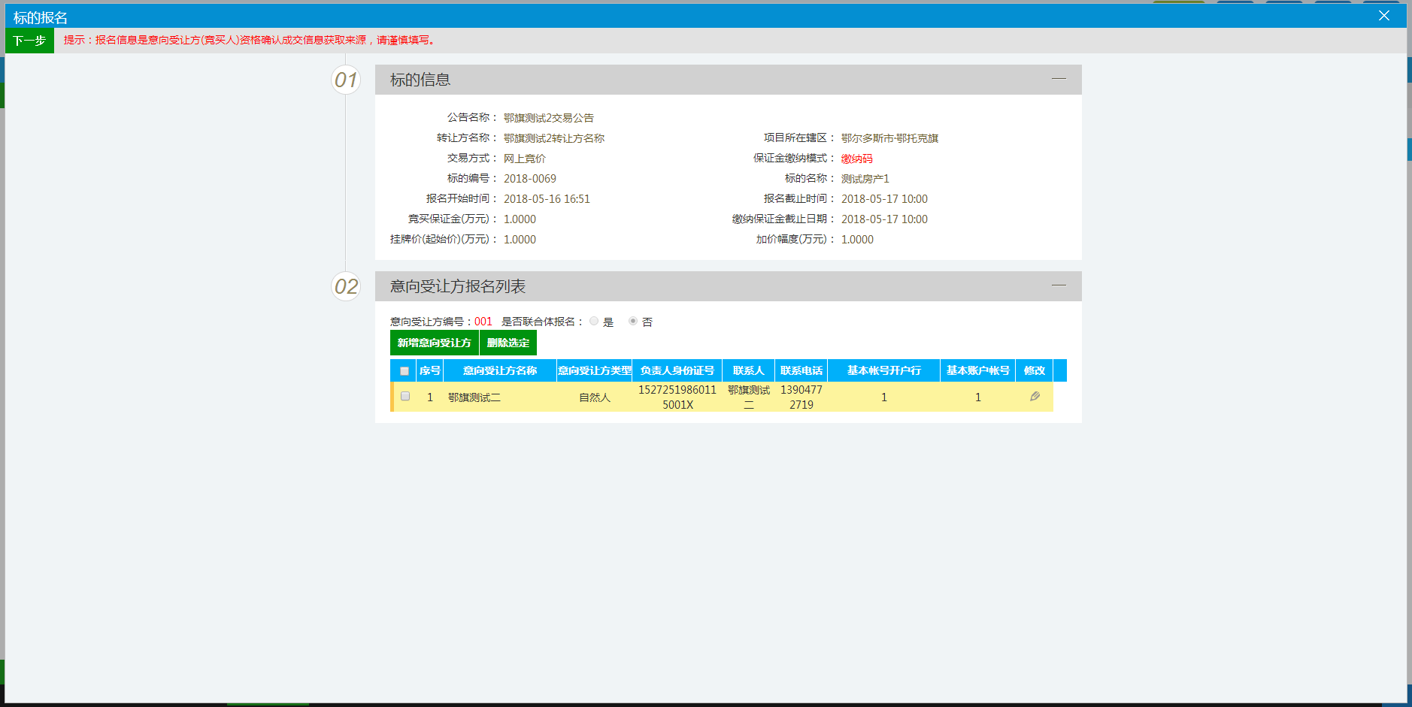

第七步：上传报名资料。企业需上传：企业营业执照、委托人及受委托人身份证、其他证明材料；自然人需上传：自然人身份证、委托人及受委托人身份证。注：请在缴纳保证金的时候，在银行的汇款凭据的备注栏里填写下图中的保证金缴纳码，例：NC-000000XX。上传完毕后，点击“提交审批-确认提交”
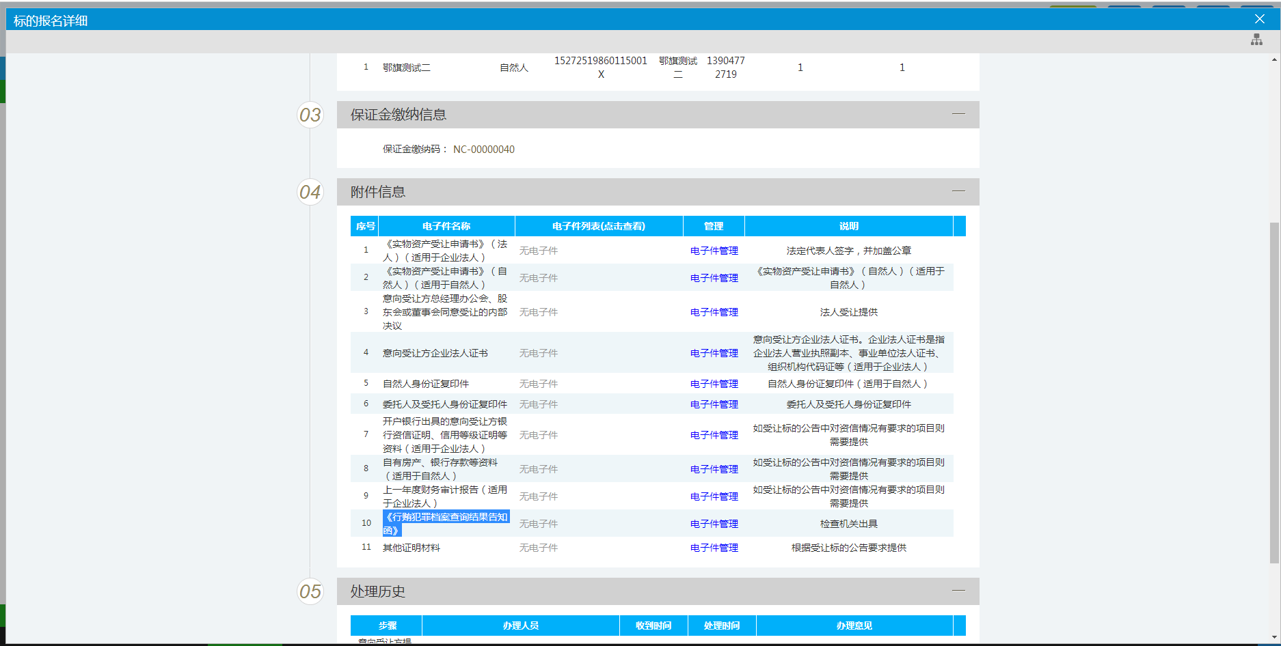

第八步：上传保证金缴纳凭证。将银行出具的汇款凭证扫描上传至下图的位置。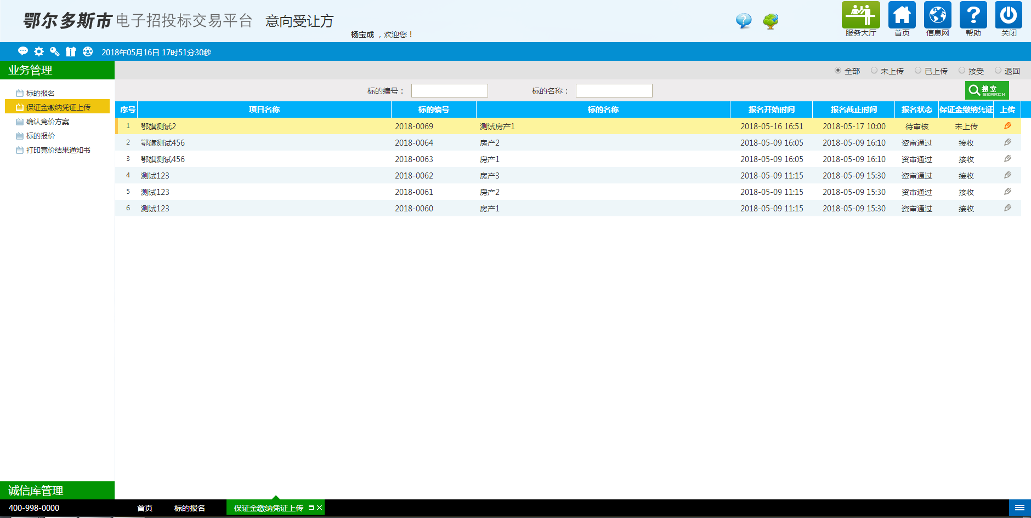
第九步：网上竞价。点击左侧栏的“标的报价”，右侧会显示当前正在自由报价的所有标的，点击最右侧的操作栏的“报价”进入报价页面。
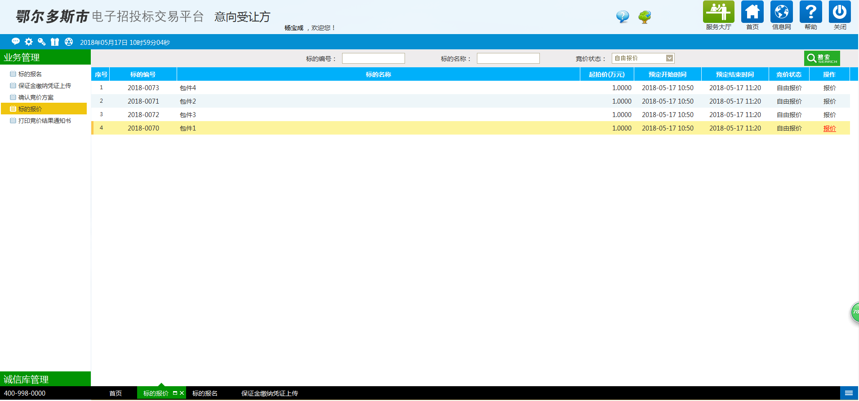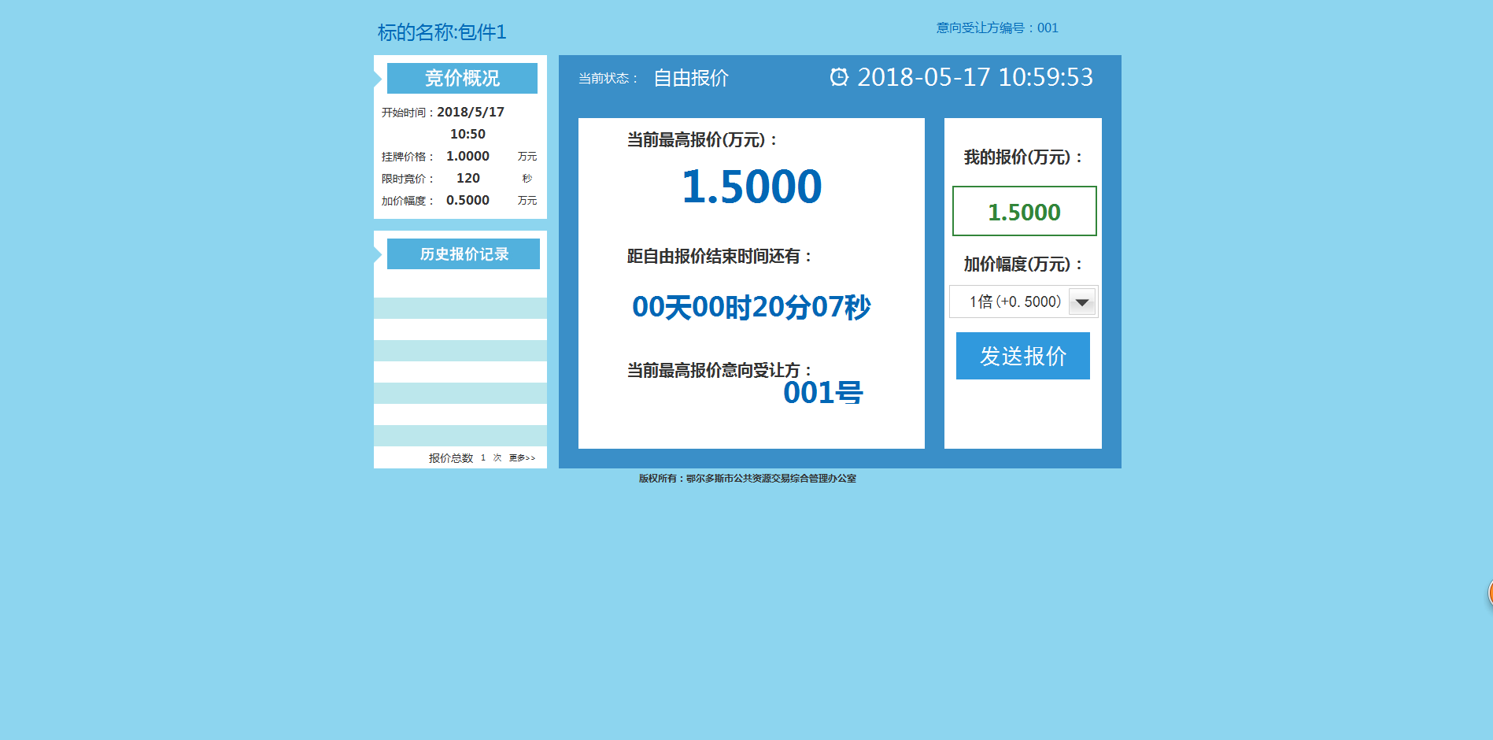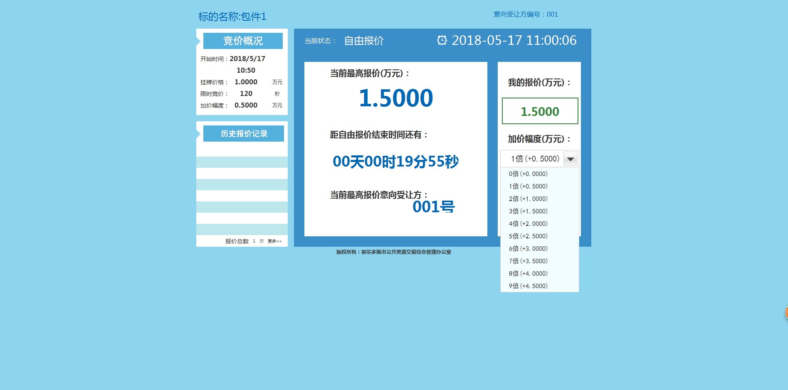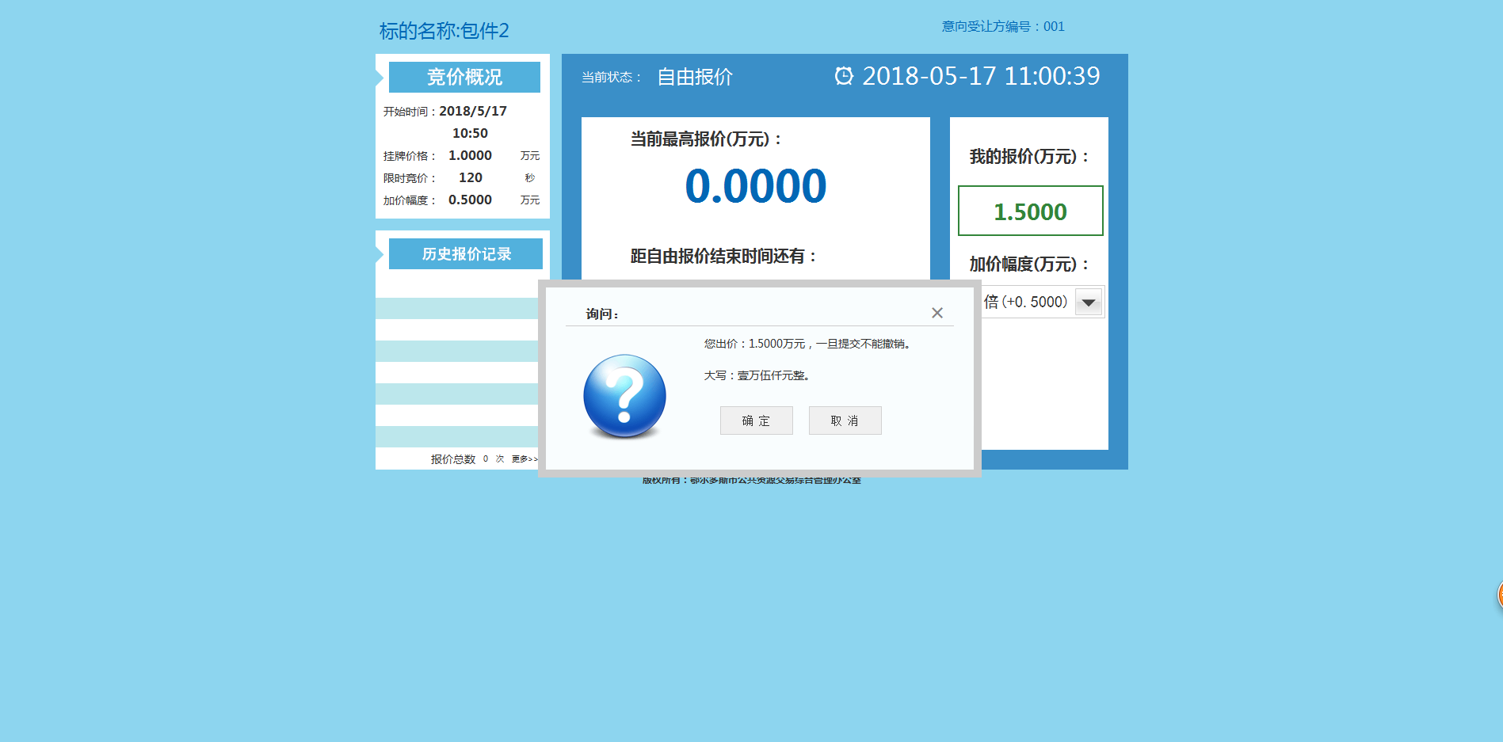

注意事项：以上为产权交易网上竞价的注册和报名程序，如有不清楚的步骤，及时与公共资源交易中心联系（联系电话：0477-8398692），我中心无法对由于因您的浏览器兼容问题、操作不当，信息网络设备维护、连接故障，电脑、通讯或其他系统的病毒、木马程序影响及故障，电力故障，罢工，暴乱，火灾，洪水，风暴，爆炸，战争，政府行为，司法行政机关的命令或因第三方原因而给您造成的损害结果承担责任。网上竞拍标的物以实物现状为准，竞买人须仔细阅读每项网上竞拍的《竞价公告》等相关资料，认真咨询、实地看样，了解标的物现状的详细情况和具体信息，一旦做出竞买决定即表明您接受标的物的现状和一切已知及未知的瑕疵，未咨询或对标的物不了解而参加竞拍的责任自负。我中心在《竞价公告》中声明不能保证竞价财产真伪或者品质的，不承担瑕疵担保责任。

